**Instruktion**

**Så här gör du en placeringsförfrågan**

Det här dokumentet vänder sig till dig som jobbar inom kommunen och vill söka en placering åt ett barn via DFRs familjehemsbank.

1. Fyll i dokumentet ”Placeringsförfrågan” som du hittar på hemsidan och under ”Intern e-tjänst för familjehemsärenden”, se nedan. Fyll i denna och spara på säker plats på din dator.
2. Gå till DFRs hemsida [www.dalarnasfamiljehemsresurs.se](http://www.dalarnasfamiljehemsresurs.se)
3. Scrolla längst ner på sidan till ”Mer information”. Gå in på ”Intern e-tjänst för

familjehemsärenden.

1. En bild som visar text, Webbsida, programvara, Webbplats

   Automatiskt genererad beskrivning Starta e-tjänsten
2. Logga in med Mobilt Bank-Id.

a). **Anställda i Falu kommun:** öppna webbplatsen i In-private- fönster genom att trycka: Ctrl+Skift+N.

b. **Anställda i andra kommuner än Falu kommun:**

Är det första gången du loggar in behöver du skapa ett konto hos Falu kommun. När du har loggat in med bank-id kommer det att stå: 403 Access Denied. Välj då skapa användarkonto och följ instruktionerna (bocka ej i rutan för grönt kort). Nu kommer du till en sida med flera e-tjänster i Falu kommun, där hittar du inte DFRs e-tjänst. Stäng fönstret och öppna ett nytt fönster med DFRs webbplats. Logga in och lämna din placeringsförfrågan enligt nedan.

1. Ladda upp ”Placeringsförfrågan” genom att trycka på ”Välj filer” leta reda på dokumentet ”placeringsförfrågan” under sparade dokument och tryck på ”förhandsgranska”.

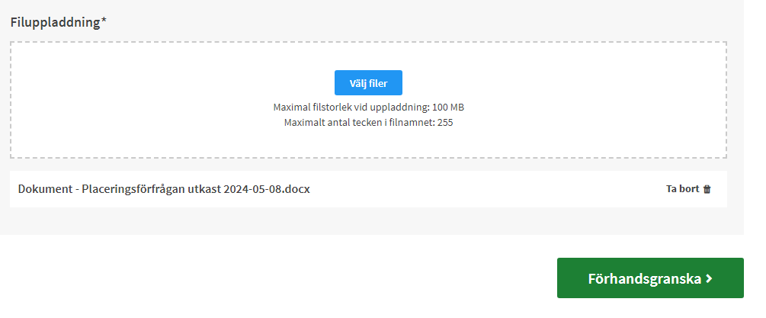

1. 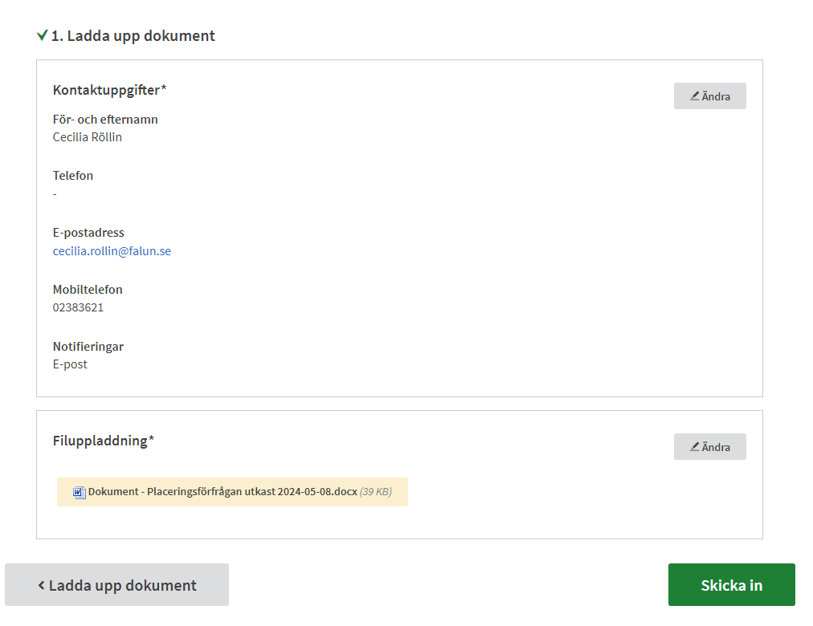Kontrollera att kontaktuppgifterna stämmer och skicka in ärendet.
2. Du får en bekräftelse via mail att ärendet har kommit till oss. I mailet finns en länk där du kan följa ärendet och göra ändringar. När vi har fördelat ärendet kommer en handläggare att höra av sig till dig.
3. Via E-Tjänsten kan vi kommunicera via säkra meddelanden. Vill du skriva till oss gällande ärendet klicka på länken i bekräftelsemailet och gå sedan till fliken meddelande och klicka på ”Nytt meddelande”.

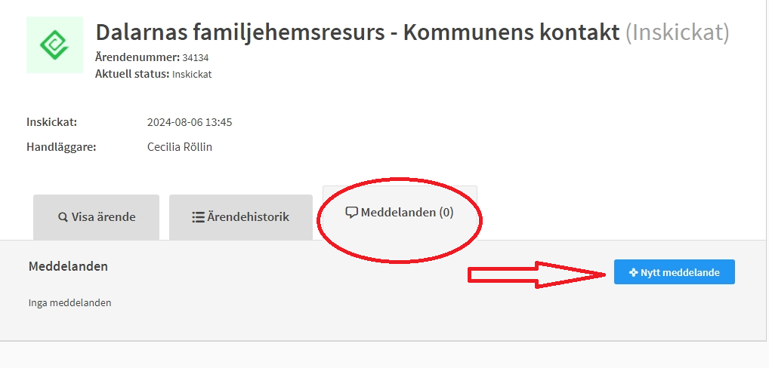

**Logga ut**

Kom ihåg att logga ut uppe i högre hörnet. Utloggning sker automatiskt efter en timme.

**Upplever du problem med e-tjänsten**

Kontakta [dalarnasfamiljehemsresurs@falun.se](mailto:dalarnasfamiljehemsresurs@falun.se)